Что такое мелкая моторика и для чего она нужна?

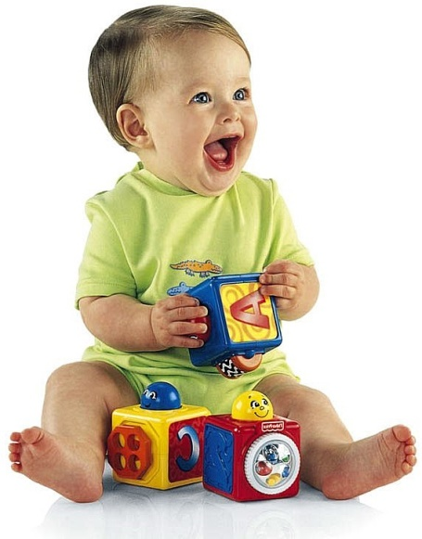

Под выражением «мелкая моторика» понимается подвижность и ловкость мелких мышц на кистях рук, совершаемая под зрительным контролем человека. Чем лучше развита эта моторика, тем лучше будет у малыша память, логика, речь и мышление.
Дело в том, что в коре головного мозга зоны, отвечающие за движение пальцев рук и развитие речевого аппарата, расположены очень близко. Стимулируя мелкую моторику, в коре головного мозга активизируются и те процессы, которые связаны с развитием интеллектуальных и речевых способностей.
После многолетнего изучения деятельности мозга и психики у детей, учёные пришли к выводу, что огромное значение в развитии ребёнка играют именно руки и пальчики. А от совершенствования мелкой моторики рук напрямую зависит уровень развития детской речи. Поэтому учёные настоятельно рекомендуют стимулировать и развивать речь ребёнка путём постоянных тренировок для пальцев рук.
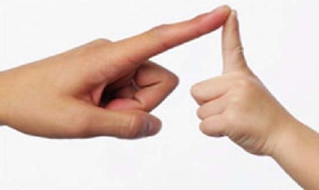
Пальчиковые игры для детей – это лучшая зарядка и отличная тренировка для маленьких пальчиков малыша. Самый ранний возраст, с которого можно начинать заниматься пальчиковой гимнастикой – 6-7 месяцев. В этом возрасте малышу нужно делать ежедневное поглаживание каждого пальчика и рук в течение 2-3-х минут.
В дошкольном возрасте необходимо продолжать работу по развитию мелкой моторики и координации движений рук.
Чем же можно позаниматься с малышами, чтобы развить ручную умелость?
- запускать пальцами мелкие волчки.
- разминать пальцами пластилин, глину.
- катать по очереди каждым пальцем камешки, мелкие бусинки, шарики.
- сжимать и разжимать кулачки.
- делать мягкие кулачки, которые можно легко разжать и в которые взрослый может просунуть свои пальцы, и крепкие, которые не разожмёшь.
- двумя пальцами руки «ходить» по столу, сначала медленно, а потом быстро.
- показать отдельно только один палец – указательный, затем два, далее три, четыре, пять.
- барабанить всеми пальцами обеих рук по столу.
- махать в воздухе только пальцами.
- кистями рук делать «фонарики».
- хлопать в ладоши тихо и громко, в разном темпе.
- собирать все пальцы в щепотку.
- нанизывать крупные пуговицы, шарики, бусинки на нитку.
- наматывать тонкую проволоку в цветной обмотке на катушку, на палец.
- завязывать узлы на толстой верёвке.
- застёгиватьпуговицы, крючки, молнии, замочки.
- игры с конструктором, мозаикой, кубиками.
- складывание матрёшек.
- игры с вкладышами.
- рисование в воздухе.
- игры с песком, водой.
- рисовать, раскрашивать, штриховать.
- резать ножницами.
- рисование различными материалами (карандашом, мелом, цветными мелками, акварелью, гуашью)

Способов развития мелкой моторики очень много. Вы можете использовать их все, в зависимости от возраста, придумывая для своего ребенка новое занятие.
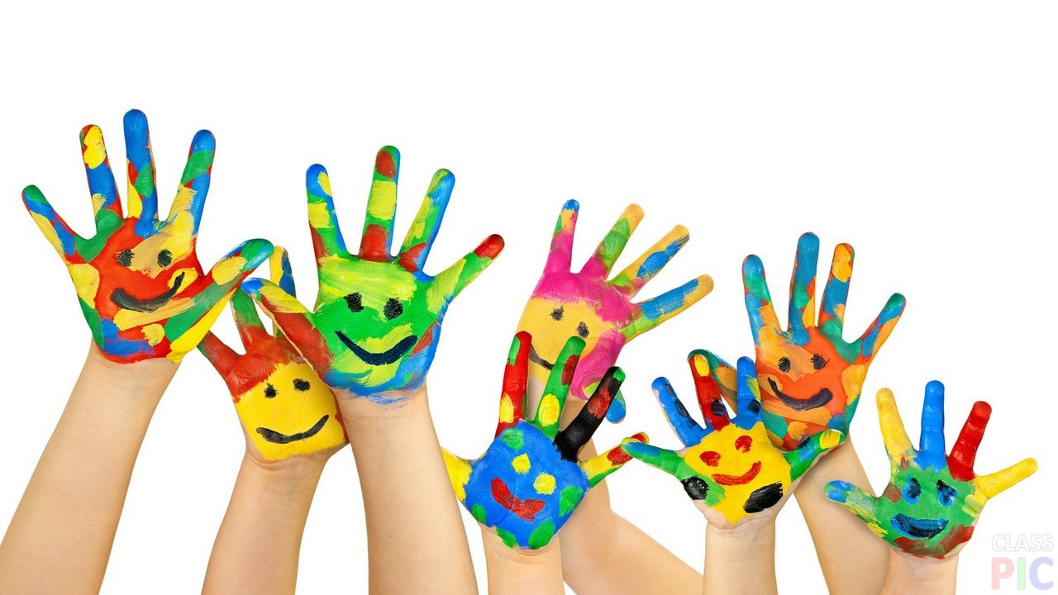

КАК РАСШИРИТЬ СЛОВАРНЫЙ ЗАПАС РЕБЕНКА?
Понимание и запоминание слов – важнейшие компоненты развития речевых навыков. Дети с большим словарным запасом думают и выражают свои мысли лучше, а также изучают новое быстрее тех, кто знает лишь небольшое количество слов.
● Читайте ребёнку
Чтение – отличная возможность не только укрепить узы между родителями и детьми, но и познакомить малыша с новыми словами в контексте персонажей и их истории. Очень важно не просто читать, а обсуждать прочитанное с ребёнком: задавать ему вопросы и помогать с ответами, поговорить о сюжете и героях после окончания истории.
● Разговаривайте с ребёнком
Говорить с ребёнком следует каждый день. В том числе и «думать вслух», то есть рассказывать ребёнку обо всём, что вы видите или делаете. Например, подробно рассказать о своей одежде и одежде ребёнка, называя все предметы гардероба, материал, из которого сшита одежда, его цвета. Если вы готовите на кухне или убираете в присутствии малыша, подробно описывайте свои действия.
● Всему давайте названия
Если вы пошли с ребёнком в магазин, называйте предметы на полках или сыграйте в игру, при которой ребёнок должен попытаться назвать предметы, которые вы видите. Называйте все части тела и объясняйте, для чего они служат – это позволяет пополнить словарный запас и понять значение слов.
● Побольше прилагательных
Для описания любых предметов используйте много разных прилагательных. Не стоит ограничиваться самыми распространёнными из них. Кроме простых определений «хороший» или «красивый», используйте названия цветов и более конкретизирующие слова, например, «вежливый», «замечательный», «огромный».
● Новые слова в знакомом контексте
Новые слова нужно представлять ребёнку в знакомом ему контексте. К примеру, малыш знает значение слова «бросать» в контексте «бросать мяч», но вы можете познакомить его со значениями слов «кинуть» или «швырнуть» в качестве альтернативы, сказав «Ты швырнул мяч в стену».
● Не бойтесь «больших» слов
Не нужно думать, что большие сложные слова ребёнок поймёт хуже, чем простые односложные. Возможно, маленький ребёнок не сразу поймёт значение таких слов, но чем чаще вы используете их в понятном контексте, тем яснее малыш будет понимать, что они означают. Вместо того чтобы сказать «Хорошая погода», скажите «Погода великолепная».
● Позвольте ребёнку говорить
Поощряйте ребёнка рассказывать о том, как прошёл его день, или поведать вам историю. Не останавливайте его, не прерывайте, дайте ему возможность попрактиковаться в произношении новых слов.
● Стимулируйте желание читать
Как только ребёнок научится читать, поощряйте его желание к чтению. У тех детей, что любят читать, словарный запас больше, поскольку он постоянно пополняется новыми словами. Советуйте ему записывать незнакомые слова, попадающиеся во время чтения, чтобы позже проверить их значение по словарю.

